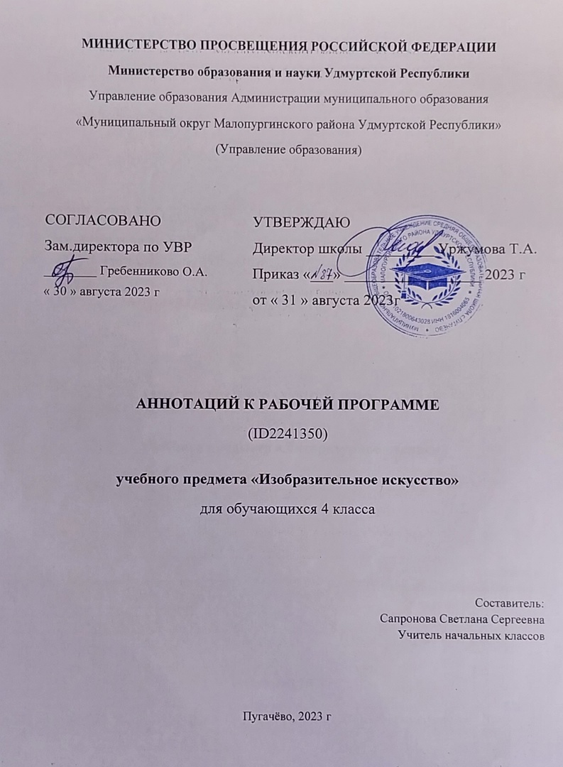

Аннотация к рабочей программе по ИЗО
для учащихся 4 класса на 2023 – 2024 учебный год
Рабочая программа по изобразительному искусству на уровне начального общего образования составлена на основе
«Требований к результатам освоения основной образовательной программы», представленных в Федеральном государственном образовательном стандарте начального общего образования, а также ориентирована на целевые приоритеты, сформулированные в федеральной программе воспитания.
Рабочая программа разработана на основе УМК «Изобразительное искусство» Неменская Л. А., АО «Издательство
«Просвещение» (1.1.1.7.1.1.1.- 1.1.1.7.1.1.4. ФПУ утв. приказом Министерства просвещения РФ от 21 сентября 2022 г. № 858), рабочей программой НОО по изобразительному искусству (одобрена решением ФУМО по общему образованию протокол 3/21 от 27.09.2021 г.). Изучение предмета “Изобразительное искусство” на ступени начального общего образования нацелено на формирование художественной культуры учащихся как неотъемлемой части культуры духовной, культуры миро отношений, выработанных поколениями; развитие художественно-образного мышления и эстетического отношения к явлениям действительности путём освоения начальных основ художественных знаний, умений, навыков и развития творческого потенциала учащихся. Содержание рабочей программы учебного предмета «Изобразительное искусство» предусматривает изучение программного материала в рамках разделов “Восприятие произведений искусства”, “Графика”, “Живопись”, “Скульптура”, “Декоративно-прикладное искусство”, “Архитектура”, “Азбука цифровой графики”.
На изучение предмета «Изобразительное искусство” на ступени начального общего образования отводится 135 часов:
4 класс – 34 часа (1 час в неделю).

